简报

第十二期
德钦县住房和城乡建设局 2018年6月22日

德钦县住建局开展农村危房改造和抗震安居工程建设农户档案管理培训会议

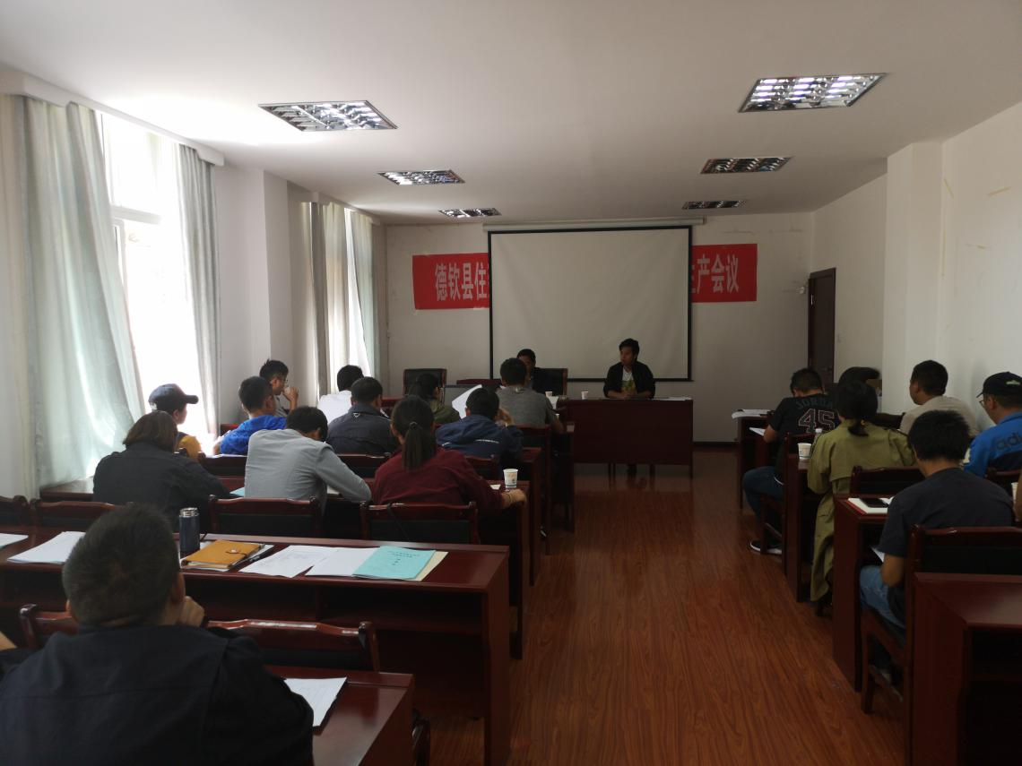为进一步规范全县农村危房改造和抗震安居工程建设纸制档案管理，根据国家、省关于农村危房改造档案管理相关要求，结合全县实际，我局对农村危房改造项目纸制档案内容及分级收集、整理、存档进行认真清理，于2018年6月20日组织全县8个乡镇农危改相关负责人及业务工作人员召开了全县农村危房改造档案管理培训会议，再一次开展了农村危房改造农村档案管理规范工作。目前已基本完成了纸质档案完善工作，但仍有需要补充和完善的地方，下一步我局将尽快组织完善档案，规范档案管理工作。

德钦县住房和城乡建设局 2018年6月22日

